附件2
编 号
学科专业 理工

宁 波 市 优 秀 留 学 人 才 奖
推 荐 表

被推荐人 王义强
所在单位 浙江大学宁波理工学院
推荐部门 浙江大学宁波理工学院

宁波市人力资源和社会保障局 印

填 写 说 明

一、本推荐表封面右上角学科专业分理工、农业、医药、社科、企业五大类，被推荐人根据自己专业情况选择合适类别填写；编号栏由宁波市人社局填写。
二、表内各栏目主要填写近五年内的情况。
三、此表报送到宁波市人事局。推荐表一式1份，一律用A4纸打印，本表填写过程中所涉及的奖项、专利、论文及著作等均须附复印件1份作为附件（注：著作类只需复印封面、目录、前三页及封底），以A4纸独立简装成册报送。所有材料评审结束后，不予退还。

姓 名 | 王义强 | 性 别 | 男 | 出生年月 | 196409 |  | 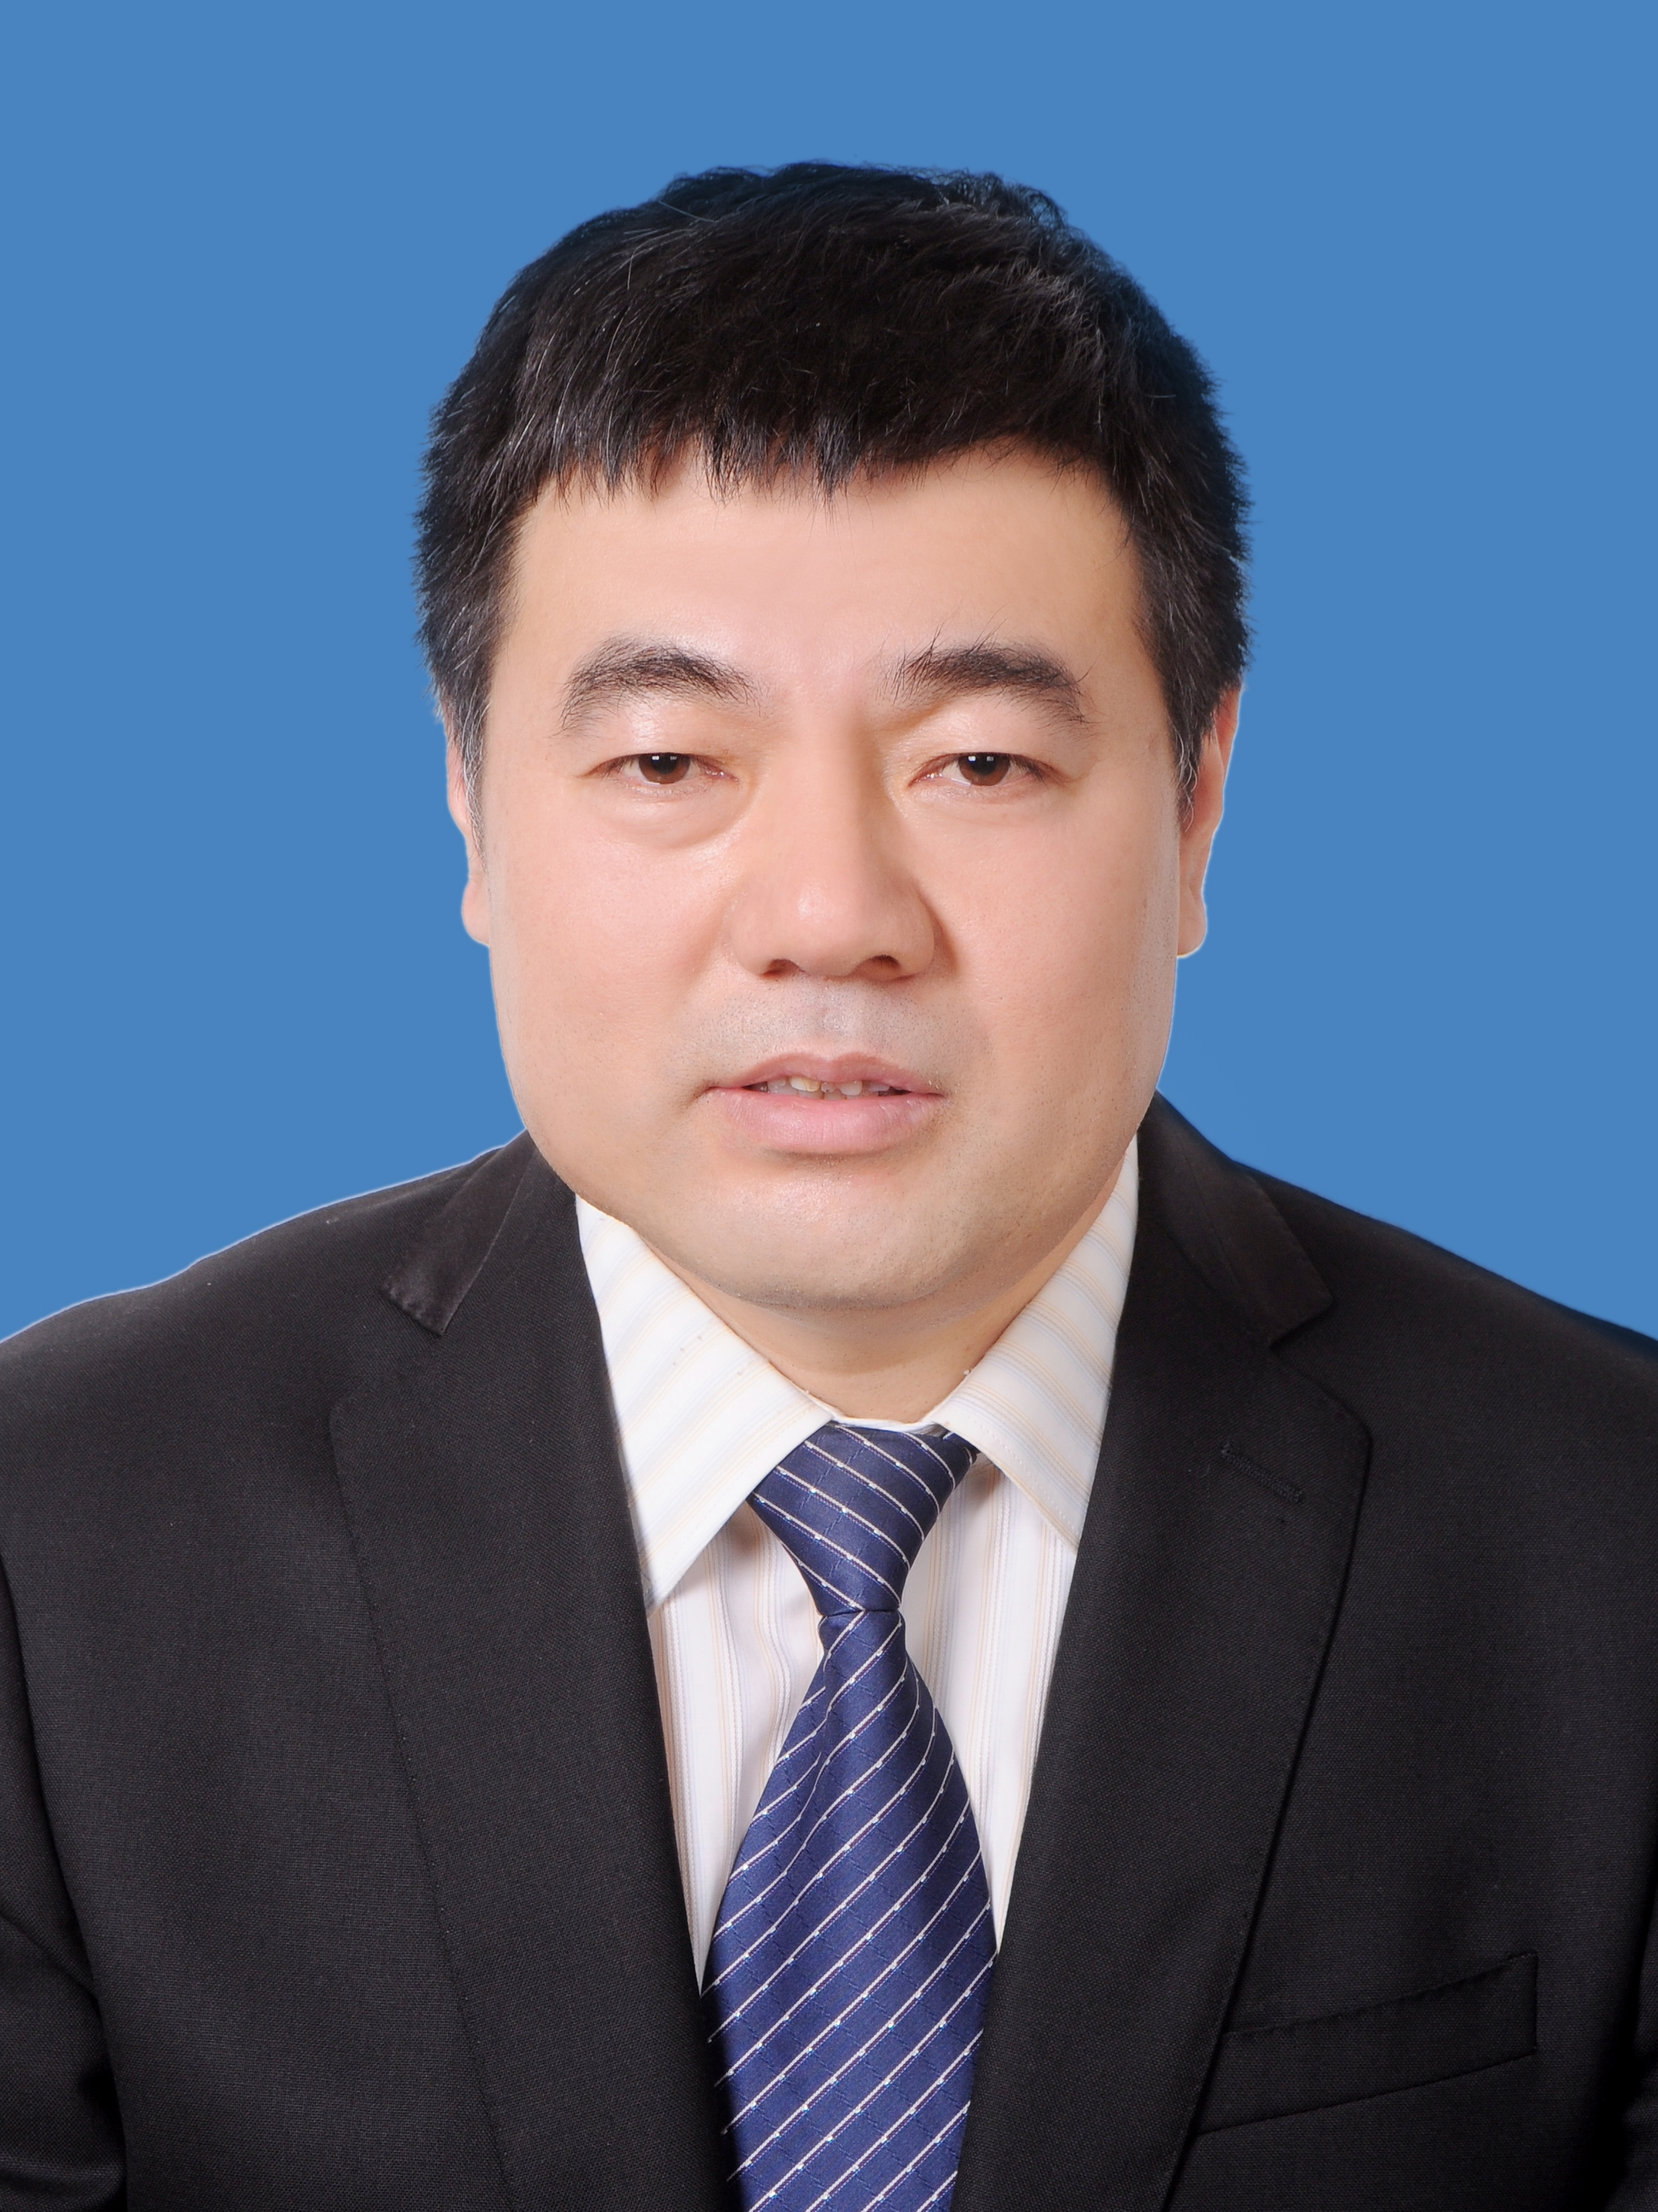
民 族 | 汉 | 政治面貌 | 民建 | 学 历 | 博士
学 位 | 博士 | 专技职务 | 教授、博导 | 党政职务 | 副院长
现从事专业 | 机械制造
工作单位 | 浙江大学宁波理工学院
通讯地址 | 宁波市高教园区钱湖南路1号 |  |  |  | 邮 编 |  | 315100
联系电话 | 单位 | 88229586 | 手 机 | 15058030369 | 传 真 |  | 88229586
联系电话 | 住宅 |  | Email | 15058030369@163.com
留学国别 | 加拿大 | 留学时间 | 2006-2007  √ | 来甬工作时间 |  | 2009年12月21日
留学性质 | □公派 □自费
在何留学机构 | 不列颠哥伦比亚大学
学习性质 | □大学 □硕士 □博士 □博士后  √  □普访 □高访 □其他_______________
工作简历 | 2009年12月-至今，浙江大学宁波理工学院“三江学者”特聘教授、博士生导师，机电与能源工程学院副院长  2007年11月-2009年12月，吉林大学机械科学与工程学院教授、博士生导师  2006年11月-2007年11月，不列颠哥伦比亚大学客座教授  2001年9月-2006年11月，吉林大学机械科学与工程学院教授、博士生导师  2000年9月-2001年9月，吉林大学机械科学与工程学院副教授  2000年4月-2000年 9月，香港城市大学制造及工程管理学系客座研究员  1990年7月-2000年3月，吉林工业大学机械科学与工程学院讲师、副教授
所担任学术、社会职务及获得荣誉称号 | 中国机械工程学会可靠性分委员会委员  宁波机械工程学会理事  宁波民建企业家协会副秘书长  宁波百名精英企业家培育工程咨询专家  浙江省千人计划评审专家  国家科技进步奖励评审专家  国家自然科学基金评审专家
主要科学技术论文与著作（注明发表刊物名称、发表时间、作者排序） | 1 激光强化灰铸铁导轨的微观组织及磨损性能，中国激光，2014，第４１卷 第４期，通讯作者  2 激光强化机床导轨的显微组织及性能的试验研究，材料热处理学报, 2014，06期，排名1  3 圆环面铣刀高速铣削S50C模具钢的工艺参数研究,兵工学报, 2014，07期，EI检索,排名1  4 高速铣削工件表面粗糙度的预测,机械设计与制造,2014,11期，排名1  5 Open CNC System Component Assemble Model based on Reliability，International Journal of Multimedia & Ubiquitous Engineering, 2013, Vol.8, No.5，EI检索, 通讯作者  6 Selection of Distributed Manufacturing Environments Based on Genetic Algorithm for Automobile Gears， Materials and Manufacturing Processes, 28: 1268–1275, 2013，SCI检索，排名3  7 Software Fault Location of CNC System Based on Similar Path Set and Artificial Neural Network，Advances in Mechanical Engineering，2013，SCI检索，通讯作者  8 Process optimization of the serial-parallel hybrid polishing machine tool based on artificial neural network and genetic algorithm JOURNAL OF INTELLIGENT MANUFACTURING，2012，SCI检索, 通讯作者  9 数控系统软件故障定位技术,重庆大学学报，2012，EI检索,通讯作者  10 Routing Optimization of High-level Order picking Truck Based on Swarm Intelligent Algorithm, Applied Mechanics and Materials,, 2012,EI检索,排名1  11 Dynamic Stability Analysis of High-level Order-picking Truck, Applied Mechanics and Materials ，2012，EI检索, 排名1  12 Feature-based modeling of automobile gears and manufacturing resources for virtual manufacturing , INTERNATIONAL JOURNAL OF ADVANCED MANUFACTURING TECHNOLOGY, 2011 , SCI检索, 通讯作者  13 基于神经网络的数控插补容错技术, 农业机械学报 , 2011, EI检索, 排名1  14 Computer Numerical Controlled Coil Winding of the Electric Welding Machine , Applied Mechanics and Materials, 2010, EI检索, 排名1  15 Reliability Analysis And Improvement of ATCs of CNC Lathes, Applied Mechanics and Materials, 2010, EI检索, 排名1  16 Dynamic multi-stage discrete method of continuous attributes based on absolute degree of grey incidence and balance degree of grey entropy, 2010 International Conference on Computer, Mechatronics, Control and Electronic Engineering, 2010, EI检索, 排名1
获奖情况（须注明获奖年度、奖励种类、项目名称、等次、排序） | 2014年,宁波市科学技术奖 “高位拣选设备关键技术研发及产业化”，一等奖,排名4  2012年，浙江省科技成果转化奖 “智能拣选设备技术引进及其在工业车辆上应用与产业化”，二等奖，排名4  2012年，吉林省科学技术奖“低成本、优质轿车用06A缸体生产关键技术及产业化”，三等奖，排名6  2010年，宁波市接轨世博工作先进个人，宁波市人民政府办公厅  2012年，宁波市领军与拔尖人才工程第一层次人选，宁波市委组织部等  2013年，宁波市人民政府重点高层次人才，宁波市人民政府

先 进 事 迹 介 绍（1000字以内）
王义强作为浙江大学宁波理工学院机械工程科学带头人先后带领本学科获批了浙江省实验教学示范中心、浙江省重点学科、浙江省重点实验室等学科平台；作为机械制造及其自动化浙江省重点学科负责人和浙江省零件轧制成形技术研究重点实验室负责人进一步规划和凝练了学科方向，组建科研团队，学科解决行业共性关键技术和承担重大科研项目的能力大大提升，2014年所在学科到款科研经费达1700余万元，人均科研经费50余万元。由于机械学科的出色表现，机械设计制造及其自动化专业率先成为学校一本招生专业。
王义强长期致力于数控装备与数字制造技术的研究，近5年承担了国家和省市级项目5项，企业横向项目4项，发表论文30余篇，授权专利3项，培养博士、硕士研究生16人，博士后1名。代表性成果如下：
2010年作为技术负责人承担了宁波市2010上海世博会“宁波滕头案例馆”地动项目，在时间紧、任务重的情况下，出色地完成了任务，经世博会184天的运行考研，证明该设备安全可靠，达到了预期效果，为展示宁波风采、彰显宁波制造能力做出了突出贡献。由于在上海世博会期间的出色表现，王义强个人被评为宁波市接轨世博工作先进个人，所在单位浙江大学宁波理工学院被评为宁波市接轨世博工作先进集体。
2010年至2012年作为项目负责人主持宁波市重大工业攻关项目“高位拣选设备关键技术的研究和开发”，该项目的成功完成，结束了我国没有6米以上拣选车辆制造能力的历史，填补了国内该领域的空白。项目组开发的重心自主平衡等关键技术成功应用于宁波如意股份有限公司的高位拣选车辆，2011年新增销售32019万元，新增利税1428万元，出口创汇3418万美元；2012年新增销售31188万元，新增利税1899万元，出口创汇3213万美元，取得了良好的社会和经济效益，2012年荣获浙江省科技成果转化二等奖，2014年荣获宁波市科学技术一等奖。
开发的功能表面仿生强化技术借鉴生物亿万年进化出的良好的高强度、耐磨损、抗疲劳等特性及其结构特征，制造出模仿生物结构特征的零部件功能表面，极大提高了零部件的耐磨损、抗疲劳能力。该技术应用于模具、汽车零部件等行业，使模具寿命和零部件寿命成倍提高，2012年荣获吉林省科技技术三等奖。
本人保证以上所填内容属实。 签名：
年 月 日
所在单位意见 | （单位盖章）  负责人签字： 年 月 日
所在县市区人社部门或市级主管部门意见 | （单位盖章）  负责人签字： 年 月 日
专家评议审核意见 | 专家签名： 年 月 日
评选审批意见 | （盖章）  年 月 日

